Investigación en ciencias naturales

Toda investigación comienza con algo que tú te cuestionas y deseas averiguar. Tal vez quieras saber qué sucede si mezclas la pintura roja con la naranja. Los investigadores científicos son las personas que trabajan buscando respuestas a preguntas que se nos plantean.
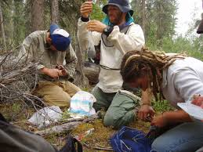
Investigadores científicos. Foto: whitehill Barry, Pixnio

Observación e hipótesis
Cuando un investigador tiene que encontrar la respuesta a algo, trabaja de un modo especial.
Primero, el investigador observa. A continuación, utiliza uno o varios sentidos para obtener información sobre lo que investiga. Una vez que ha recopilado la información, formula una hipótesis.
Una hipótesis es una suposición que puede ser verificada durante una investigación.
Una hipótesis podría ser:
«Cuando mezclamos pintura roja con pintura amarilla, y conseguimos pintura naranja»

Teoría
Los investigadores hacen muchos experimentos e investigaciones para averiguar si una hipótesis es cierta. El investigador extrae una teoría de los experimentos e investigaciones que realiza. Una teoría es una explicación probada sobre lo que el investigador se había planteado.


La teoría debe documentarse
Todas las investigaciones deben estar documentadas. Esto significa, que el investigador toma notas y saca fotografías durante todo el proceso de investigación. El investigador debe comunicar lo que ha descubierto para que otros puedan leerlo. De este modo, otros pueden verificar si la teoría es correcta. Si varios investigadores llegan a la misma conclusión, se puede decir que la teoría probablemente sea correcta. La teoría se considera la explicación más probable hasta que otros investigadores logren desmentirla.
Esta forma de hacer investigación se llama método científico.

Foto: Johannes Jansson, Wikimedia commons
Albert Einstein. Fuente: Wikimedia commons

Científicos famosos
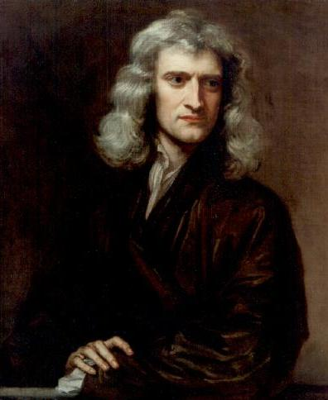
Charles Darwin, Albert Einstein og Isaac Newton son ejemplos de científicos prestigiosos.
Isaac Newton. Fuente: Wikimedia commons

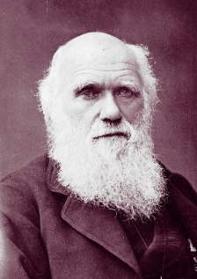
¿Conoces los nombres de otros científicos ilustres?

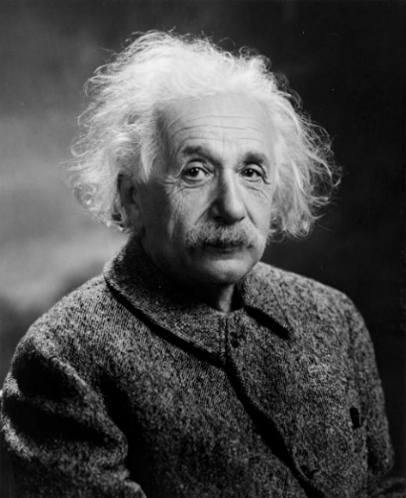
Charles Darwin. Fuente: Wikimedia commons

